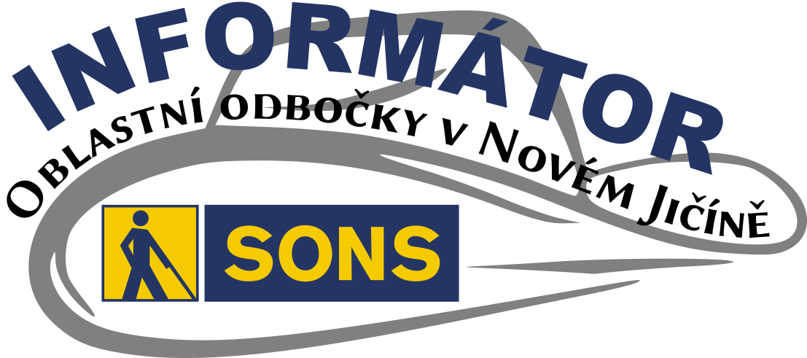06/2016

Termíny nejbližších akcí
08. 12. 2016 | Diskusní klub – posezení u kávy
16. 12. 2016 | Předvánoční setkání v Příborském muzeu
06. 2. 2016 | Setkání v Příboře (muzeum a bowling)

OBSAH
02 - Co se událo
05 - Diskuzní klub s kávou
05 - Předvánoční setkání
07 - Setkání odboček
08 - 17. ročník Bílé pastelky
10 - Dar od Varroc Lighting Systems, s.r.o.
11 - Omezení provozu

Co se událo od září do listopadu
Milí čtenáři, přinášíme vám informace z dění naši odbočky v uplynulém období. 7. září na náměstí v Novém Jičíně proběhl Den sociálních služeb. SONS ČR, z. s. zde prezentoval poskytované sociální služby, zájemci si mohli vyzkoušet kompenzační pomůcky běžně využívané nevidomými a slabozrakými, projet se na dvoukole, nebo získat odpovědi na své dotazy. 12. září 3 členové podnikli výlet do Muzea Komenského v Přerově, kde jsme se na výstavě „O čem se nemluví“ seznámili s historickým vývojem v oblasti koupelen a ložnic. Prohlédli jsme si i stálou expozici českého školství. 9. října za účasti široké veřejnosti proběhl večer Hudbou pro pastelku, s cílem podpořit charitativní sbírku Bílá pastelka, která proběhla 12. října. Před sbírkou nás 7 navštívilo Studio České televize v Ostravě. Se zákulisím TV vysílání - zpravodajstvím i dokumentární a filmovou tvorbou nás seznámila Mgr. T. Nováková, při více jak 3 hodinové exkurzi. Akce se velmi líbila a pracovníkům ČT za ni děkujeme. 12. říjen patřil již tradičně charitativní sbírce Bílá pastelka. Na Martina 11. listopadu díky vstřícnosti Spolku zrakově postižených masérů Kopřivnice, se 12 účastníků z novojičínské odbočky zúčastnilo Zážitkového dne s Tatrou. S továrními řidiči jsme se svezli po vozovkách polygonu vozy Tatra Fénix a vojenskou Tatrou 6x6. Zúčastnili jsme se besedy seznamující nás s historií automobilky nebo s prací automechanika dálkových soutěží Rallye Dakar. S komentářem průvodce jsme se prošli halou finální montáže vozidel, poobědvali v závodce a s průvodcem jsme si prošli, i hmatově expozici technického muzea. Ve dnech 26. - 29. 11. jsme pro 12 účastníků zorganizovali mini – rekondiční pobyt v Rožnově pod Radhoštěm zaměřený na rekondiční vycházky, jehož součástí byla i komentovaná prohlídka Valašského muzea, výrobny svíček Unipar, nebo Rožnovského mini pivovaru spojená s besedou. Zasportovali jsme při turnaji v kuželkách.

Tým SONS Nový Jičín

Diskusní klub a „posezení u kávy“
8. prosince si Vás naposledy v tomto roce dovolujeme pozvat na pravidelná setkání mezi přáteli s šálkem kávy a to vždy první čtvrtek vměsíci, ve 14 hod v klubovně SONS.
Setkání po Novém roce: 5. ledna, 2. února, 2. března, 6. dubna, 4. května a 1. června 2017
Svou účast prosím nahlaste z organizačních důvodů předem. Děkujeme za pochopení.

Tým SONS Nový Jičín

Předvánoční setkání v Muzeu Příbor
Muzeum Novojičínska, p. o. – Pamětní síň S. Freuda a muzeum Příbor ve spolupráci se SONS ČR, z. s., si Vás dovolují pozvat, na tematický pořad, který přiblíží osobám se zrakovým handicapem lidové tradice a zvyky spjaté s adventním a vánočním obdobím na Lašsku a v Beskydech.
Program je realizován v rámci dlouhodobého projektu Příborské pobočky Muzea Novojičínska, zaměřeného na zpřístupnění muzejních prezentací handicapovaným osobám. Můžete se těšit na seznámení s různými vánočními zvyky, ukázky betlémů Příborských řezbářů aj.

KDY: 16. prosince od 10:40 (pátek)
VSUPNÉ: 15,- Kč,- / osobu hradí SONS ČR, z. s.
PŘIHLÁŠENÍ: do 13. prosince (úterý)
novyjicin-odbocka@sons.cz 776 488 164 (M. Hyvnar)
PROGRAM:
Sraz je na zastávce u pošty 10:40 h.
Přesun na společný oběd do restaurace,
poté na program v muzeu (od 13.hod.)

DOPRAVNÍ SPOJENÍ:
Nový Jičín, aut. nádr. | 10:15 | st. č. 1
Příbor, U pošty | 10:36 | autobus
Kopřivnice, aut. nadr. | 10:25 | st. č. 11
Příbor, U škol | 10:44 | autobus
Zpáteční spojení
Příbor, U škol do Kopřivnice
odjezd 14:34, 15:07, 15:11 a 15:20 hodin
Příbor, U kostela do Nového Jičína
odjezd 14:29, 14:40, 15:06 a 15:44 hodin

Setkání odboček – výstava a bowling
Zveme vás ke společné návštěvě Příborského muzea, kde si prohlédneme výstavu, která představí historický fenomén zpracování kopřivových vláken. Budou prezentovány dochované sbírkové předměty vyrobené z kopřivového vlákna i rekonstrukce prezentující zaniklé techniky zpracování kopřiv. Zrakově postižení účastníci budou mít také možnost si některé výrobní postupy vyzkoušet. Po návštěvě muzea se přesuneme do Restaurace U zlaté hvězdy, kde po obědě proběhne turnaj s trochou sportování v bowlingu.
KDY: 6. února od 8:32 (pondělí)
PŘIHLÁŠENÍ: do 1. února (středa)
novyjicin-odbocka@sons.cz
776 488 164 (M. Hyvnar)

DOPRAVNÍ SPOJENÍ:
Nový Jičín, aut. nádr. | 08:32 | st. č. 1
Příbor, U pošty | 08:45 | autobus
Kopřivnice, aut. nádr. | 8.25 | st. č. 6
Příbor, U škol | 8:40 | autobus
Zpáteční spojení
Příbor, U škol do Kopřivnice
odjezd 14:34, 15:07, 15:11 hodin
Příbor, U kostela do Nového Jičína
odjezd 14:29, 14:40, 15:06 hodin

Ohlédnutí za 17. roč. Bílé pastelky
Naše oblastní odbočka v Novém Jičíně se zapojila do 17. ročníku veřejné charitativní sbírky Bílá pastelka, jejichž výtěžek je určen na speciální výukové programy a služby pro zrakově postižené poskytované SONS ČR, z. s., Tyfloservisem, o.p.s. a krajskými obecně prospěšnými společnostmi TyfloCentrum. Před sbírkou, která se konala 12. října proběhl večer s Hudbou pro Pastelku se skupinou KyklopBand. V rámci večera si mohli zájemci zakoupit Bílou pastelku, symbolizující bílou hůl, základní pomůcku nevidomých a podpořili tak speciální výukové programy a služby pro zrakově postižené. Do sbírkové kasičky se tak podařilo získat 1 963,- korun.

Bílá pastelka
Ve středu 12. října pořádala SONS ČR, z. s. v Novém Jičíně, s pomocí žáků, studentů a dalších dobrovolníků sbírku Bílá pastelka. Na Masarykově náměstí byl opět v době od 08 do 16 hodin umístěn propagační stánek, ve kterém si zájemci mohli vyzkoušet:
- kompenzační pomůcky,
- chůzi s bílou holí,
- nebo splnění „jednoduchých“ úkolů bez zraku, s klapkami na očích.
Celkový výtěžek sbírky v ČR v tomto roce dosáhl výše 2 068 481,42 korun. Přímo v Novém Jičíně činil výtěžek sbírky 12 328,- Kč.
Srdečně děkujeme všem přispěvatelům z řad veřejnosti, kteří se svým příspěvkem rozhodli podpořit služby pro těžce zrakově postižené, které poskytují SONS ČR, z. s., Tyfloservis, o.p.s., a TyfloCentra. Velké díky patří též studentům, dobrovolníkům i našim členům, kteří se na zdárném průběhu této charitativní akce každoročně podílejí.
Děkujeme.

Dar od Varroc Lighting Systems, s.r.o.
Společnost Varroc Lighting Systems, s.r.o., globální výrobce vnějších osvětlovacích systémů pro automobilový průmysl, v prosinci tohoto roku poskytla Oblastní odbočce SONS ČR, z. s. v Novém Jičíně sponzorský dar 10 tisíc korun, za účelem podpory všestranné pomoci těžce zrakově postiženým a kulturních a osvětových aktivit pro veřejnost přibližující problematiku zrakového postižení.
Oblastní rada SONS ČR, z. s. v Novém Jičíně jménem členů a klientů vyslovuje srdečné poděkování společnosti a váží si důvěry projevené poskytnutím tohoto daru našemu spolku.

Provozní doba o vánočních svátcích
V souvislosti s čerpáním dovolené v době vánočních svátků, bude středisko od 20. 12. do 30. 12. 2016 uzavřeno. V nutných případech volejte 776 488 164, pro objednání schůzky využijte emailu: novyjicin-odbocka@sons.cz.

Hromadné objednání periodik Zora
V případě zájmu o hromadnou objednávku časopisů Zora, kontaktujte naši kancelář. Časopisy a kalendáře si bude možné objednat při akci 16. prosince. K vyzvednutí zde budou i již objednané kalendáře.

Naši činnost v roce 2016 podpořily
města Nový Jičín, Frenštát p.R., Kopřivnice, Příbor Odry, Bílovec, městys Suchdol n.O. a Spálov, obce
Ženklava, Starý Jičín Bartošovice, Jeseník n.O., Šenov u N. Jičína, Rybí, Tichá, Životice u N. Jičína, Libhošť, Luboměř, Petřvald, Heřmanice u Oder, Hodslavice a společnost Varroc Lighting Systems, s.r.o.

Přijímáme dobrovolníky
pro pomoc nevidomým a slabozrakým.
Informace zájemcům o dobrovolnictví nebo o službu dobrovolníků poskytne – oblastní koordinátor
dobrovolníků Petr Jasinský tel.: 778 768 381.

KONTAKTNÍ A REDAKČNÍ ÚDAJE
- Sjednocená organizace nevidomých a slabozrakých České republiky, zapsaný spolek (SONS ČR, z. s.)
- Oblastní odbočka v Novém Jičíně
- Sokolovská 617/9, 741 01 Nový Jičín
- IČ: 65399447, DIČ: CZ 65399447
- Bankovní spojení: 212092074/0300 - ČSOB - N. Jičín
- web.: www.sonsnj.cz, mobil: 776 488 164 (Hyvnar)
- e-mail: novyjicin-odbocka@sons.cz
- budova u autobusového nádraží, 1. patro na konci schodiště vpravo.

PORADENSKÉ HODINY A PŮJČOVNA
KOMPENZAČNÍCH POMŮCEK:
Pondělí: 8:00-12:00 a 12:30-16.30
Středa: 8:00-12:00 a 12:30-16:00
Jinak po předchozí domluvě

